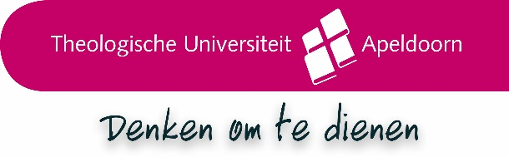
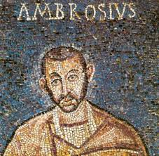

Programma voor het Ambrosius-congres op 6 - 8 mei 2020

L o c a t i e : V i c t o r – k e r k , J a c h t l a a n 1 8 7 , A P E L D O O R N

T ij d t a f e l :

D O N D E R D A G 0 6 M E I 2 0 2 0 : 1 4. 0 0 – 1 8. 1 5
V R I J D A G 0 7 M E I 2 0 2 0 : 0 9. 1 5 - 1 8. 1 5
Z A T E R D A G 0 8 M E I 2 0 2 0 : 0 9. 1 5 - 1 4. 0 0

De dagen hebben in principe steeds dezelfde tijdsopbouw: Na het ontbijt beginnen de lezingen om 9.15 uur. Om 13.00 uur is er een break. Om 18.15 uur is de afsluiting van de laatste lezing. Om 19.15 uur is het diner in hotel Apeldoorn, waar ook zal worden overnacht. Adres: Soerense weg 73, ook aan de Jachtlaan gelegen en op loopafstand van de Victor-kerk.

D O N D E R D A G 0 6 M E I 2 0 2 0 : 1 4. 0 0 – 1 8. 1 5

1 3. 0 0 – 1 4. 0 0 Ontvangst met koffie en thee in de Victor-kerk in Apeldoorn
1 4. 0 0 – 1 4. 4 5 Openingslezing door prof. dr. A. Baars, emeritus hoogleraar Kerkgeschiedenis, Theologische Universiteit Apeldoorn (TUA)
Ambrosius' invloed in de Vroege Kerk en in de Reformatie

1 4. 4 5 – 1 5. 3 0 Prof. dr. B. Zuiddam, hoogleraar Patristiek, Universiteit Potchefstroom
Ambrosius in het spanningsveld van Schriftgezag en pragmatisme
1 5. 3 0 – 1 6. 0 0 Thee en koffiepauze. Gelegenheid om elkaar te ontmoeten/ te spreken
1 6. 0 0 – 1 6. 4 5 Prof. dr. E.A. de Boer, hoogleraar kerkgeschiedenis, Theologische Universiteit te Kampen
Ambrosius’ De Tobia, toegespitst op het vraagstuk van armoede en rente
1 6. 4 5 – 1 7. 3 0 Prof. dr. G. Partoens, hoogleraar Latijnse literatuur, Katholieke Universiteit van Leuven
Ambrosius als inspiratiebron voor een christelijke satire: het portret van de Vestaalse maagden in Prudentius’ Libri contra Symmachum

1 7. 3 0 – 1 8. 1 5 Prof. dr. M.A. van Willigen, bijzonder hoogleraar Bijbeluitleg Vroege Kerk aan de Theologische Universiteit van Apeldoorn

De hymnen van Ambrosius, belicht vanuit hun historische context

V R I J D A G 0 7 M E I 2 0 2 0 : 0 9. 0 0 - 1 8. 1 5

0 9. 1 5 – 1 0. 0 0 Prof. dr. M. Lamberigts, emeritus hoogleraar, in 2000-2008 en 2014-2018 decaan van de faculteit Theologie en Religiewetenschappen van de Katholieke Universiteit te Leuven

Ambrosius’ invloed op Augustinus’ leer van de erfzonde, de afstand tussen wens en werkelijkheid.
1 0. 0 0 – 1 0. 4 5 Prof. dr. A. Dupont, onderzoekprofessor christelijke oudheid aan de faculteit Theologie en Religiewetenschappen van de Katholieke Universiteit te Leuven
Sporen van een Augustiniaanse erfzonde te Milaan? De oorsprong en aard van het kwaad en menselijke zonde volgens Ambrosius

1 0. 4 5 – 1 1. 3 0 Prof. dr. R. Roukema, onderzoekshoogleraar Vroeg Christendom aan de PThU te Amsterdam en Groningen
Ambrosius’ brief V, 18 over Micha als christelijk getui-genis van bekering en vrede, afval en boete

1 1. 3 0 – 1 1. 4 5 Thee en koffiepauze. Gelegenheid om elkaar te ontmoeten/ te spreken
1 1. 4 5 – 1 2. 3 0 Dr. J. van Neer, Augustinuskenner en lid van het vertaalteam van het Augustijns instituut

Was Ambrosius Augustinus’ homiletische voorbeeld?

1 2. 3 0 – 1 3. 1 5 Drs. ing. W. Schinkelshoek, Predikant te Ede, PhD-student aan de Theologische Universiteit te Apeldoorn
Ambrosius’ invloed als prediker op de jonge Augustinus
1 3. 1 5 – 1 4. 0 0 Lunch met koffie en thee in de Victor-kerk in Apeldoorn. Mogelijkheid om even te gaan wandelen.
1 4. 0 0 – 1 4. 4 5 Prof. dr. M. Smalbrugge, hoogleraar aan de Vrije Universiteit te Amsterdam, Faculty of Religion and Theology, Texts and Traditions
De neoplatoonse 'trinitaire' invloed van Ambrosius op Augustinus

1 4. 4 5 – 1 5. 3 0 Dr. L. Zwollo, senior researcher bij het Centre for the Study of Early Christianity

Imago Dei en contemplatio Dei bij Ambrosius en Augustinus
1 5. 3 0 – 1 6. 0 0 Thee en koffiepauze. Gelegenheid om elkaar te ontmoeten/ te spreken
1 6. 0 0 – 1 6. 4 5 Prof. dr. M. Poorthuis, Universiteit Tilburg, School of Catholic Theology
Ambrosius en de rabbijnen over de zonde van David: een structurele vergelijking van hun bijbelhermeneutiek
1 6. 4 5 – 1 7. 3 0 Dr. G.H. Kramer, docent klassieke talen, vertaler en onderzoeker van het Nieuwe Testament

De visie van Ambrosius op het Joodse volk

1 7. 3 0 – 1 8. 1 5 Drs. G. de Korte, PhD-student aan de Theologische Universiteit te Apeldoorn, docent godsdienst aan het Wartburg-college te Rotterdam

Religieuze uniformiteit en diversiteit weerspiegeld in de architectuur van het antieke Milaan
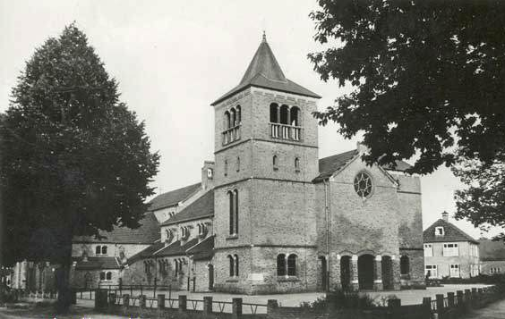
O u d e a f b e e l d i n g v a n d e V i c t o r k e r k, g e w i j d a a n d e m a r t e l a a r S i n t V i c t o r

Z A T E R D A G 0 8 M E I 2 0 2 0 : 0 9. 1 5 - 1 4. 1 5

0 9. 1 5 – 1 0. 0 0 Prof. dr. G. Rouwhorst, emeritus hoogleraar Liturgie aan de School of Catholic Theology, Tilburg University
Enkele aspecten van de liturgie van Ambrosius in de receptie van de latere tijd
1 0. 0 0 – 1 0. 4 5 Dr. S. Boodts, Senior Researcher & ERC Grant Holder, Department of Medieval History, Radboud University Nijmegen
De receptie van Ambrosius in de Middeleeuwen
1 0. 4 5 – 1 1. 3 0 Drs. M. Hokke, PhD-student aan de Catholic School of Theology van de Universiteit Tilburg
De maagd als electa Dei in Ambrosius’ maagdelijkheid traktaten: de relatie bisschop - ouders - kind.

1 1. 3 0 – 1 1. 4 5 Thee en koffiepauze. Gelegenheid om elkaar te ontmoeten/ te spreken
1 1. 4 5 – 1 2. 3 0 Dr. A. Smeets, prof. dr. A. Dupont, prof. dr. M.A. van Willigen
Terugblik en vooruitblik op het Ambrosius- onderzoek
1 2. 3 0 – 1 4. 0 0 Afsluitende lunch met koffie en thee in de Victor-kerk in Apeldoorn. Mogelijkheid om voor het vertrek nog even samen te gaan wandelen.

